FICHA DE SOCIO DE LA ASOCIACIÓN VÍA MARIANA LUSO-GALAICA

Nombre ___________________________________________________________
Apellidos ___________________________________________________________
D. N. I _____________________
Dirección Postal _________________________________________________________
_____________________________________________________________________________
País ____________________
Teléfono ____________________
Email ________________________________________________________________

Firma _________________________________

En cumplimiento del RD 5/2018, del 27 de julio:
Responsable: Identidad: ASOCIACION VIA MARIANA LUSO-GALAICA - NIF: G94174307 Dir. postal: Casa Cultural "OFeirón" s/n, Parada de Achas, 36887, A Cañiza, Pontevedra Correo elect: viamarianalusogalaica@gmail.com
“En nombre de la asociación tratamos la información que nos facilita con el fin de prestarles el servicio inherente a nuestros fines. Los datos proporcionados se conservarán mientras se mantenga la relación de socio o durante los años necesarios para cumplir con las obligaciones legales. Los datos no se cederán a terceros salvo en los casos en que exista una obligación legal. Usted tiene derecho a obtener confirmación sobre si en ASOCIACION VIA MARIANA LUSO-GALAICA estamos tratando sus datos personales por tanto tiene derecho a acceder a sus datos personales, rectificar los datos inexactos o solicitar su supresión cuando los datos ya no sean necesarios, vía correo electrónico.

La Asociación Vía Mariana Luso-Galaica es una organización sin ánimo de lucro que se financia con los donativos de sus socios.

PROCEDIMIENTO
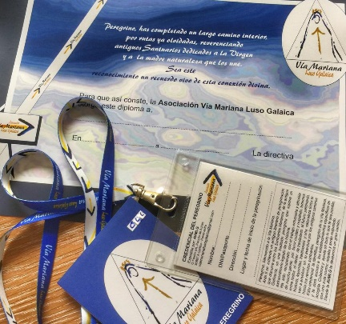
Socios particulares: 20€/año.
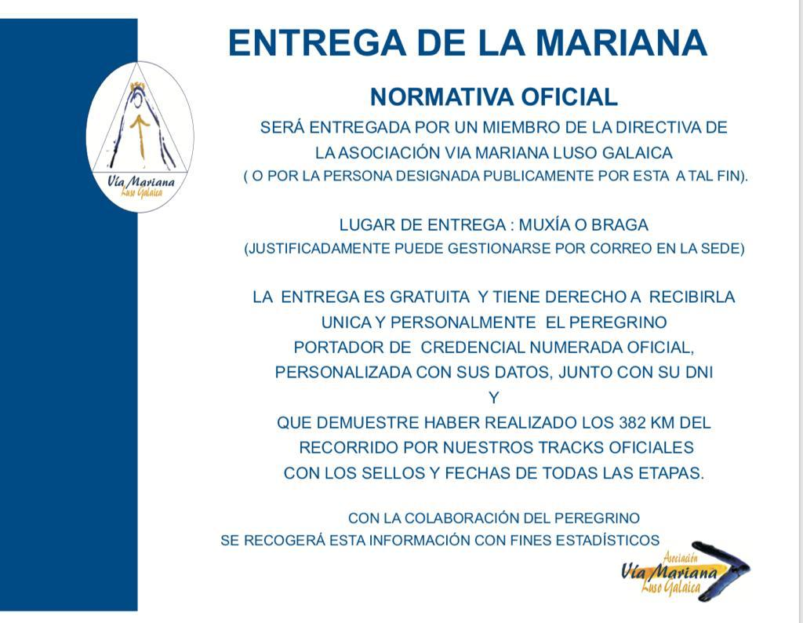

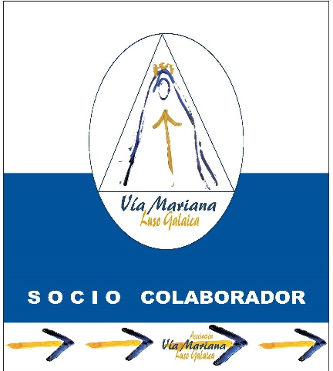

Socios Comerciales: 50€/ año.
(Recibe la Placa de identificación)

Socios Institucionales: Donativo/año

CTA.ABANCA ES46 2080 0576 3530 4001 0032
Concepto: “Cuota año / Nombre Socio/Institucional”

Remitir el impreso cumplimentado junto con el justificante bancario del ingreso realizado a:

Asociación Vía Mariana Luso Galaica
CIF: G94174307

Casa cultural O Feirón s/n
Parada de Achas 36887
A Cañiza. Pontevedra

viamarianalusogalaica@gmail.com

